«Путешествие в страну Светофорию»

Цель: формировать представление школьников младшего возраста о правилах безопасного поведения на дороге.
Задачи:
Ø формирование устойчивого познавательного интереса у учащихся к данной теме
Ø учить анализировать и правильно оценивать свои поступки и поступки товарищей
Ø развитие у ребят координации, внимания, наблюдательности, качеств, необходимых для безопасного поведения на улице;
Ø воспитание чувства ответственности у учащихся за личную безопасность, ценностного отношения к своему здоровью и жизни
Ведущий:
Рассаживайтесь, поудобней,
Места занимайте скорей
На праздник в страну Светофорию
Мы приглашаем друзей

Поселок, в котором с тобой мы живем
Можно по праву сравнить с букварем
Азбукой улиц, проспектов, дорог
Город все время дает нам урок.

Вот она - азбука над головой:
Знаки мы видим повсюду с тобой.
Азбуку города (поселка) помни всегда,
Чтоб не случилась с тобою беда.

Вбегает Светофор Светофорыч.
Св.Св.
-Торопился я, бежал
Ох, туда ли я попал?
Это школа?
Дети:
- Да
Св.Св.
- Ох, извините, я не поздоровался! Здравствуйте!
Вы меня узнали?
Дети:
- Светофор
Св.Св.
- Да, Меня зовут Светофор Светофорыч Мигалкин, я доктор наук дорожного движения. А Вы знаете, что обозначают огоньки, расположенные на мне.
Ведущий
- Конечно, знаем.
Выходят дети, читают стихотворенья.
Есть сигналы светофора,
подчиняйтесь им без спора!
Красный свет нам говорит
- Стой, опасно, путь закрыт.
Желтый свет - предупрежденье
Жди сигнала для движенья
Зеленый свет открыл дорогу -
Переходить ребята - могут.
Ведущий. На улице будьте внимательно дети,
Твердо запомните правила эти.
Св.Св. - Замечательное стихотворение. Сегодня, ребята мы и проверим, как хорошо Вы знаете правила Дорожного движения, насколько Вы можете быть внимательными и определим знатока дорожного движения.
Входит ребенок с перевернутым дорожным знаком на груди
- Ты кто?
Я - Дорожный знак. Но какой, Вы узнаете, отгадав загадки.
Должен знать каждый знак рядовой гражданин.
Знак не просто стоит – за порядком следит,
Он подскажет, укажет и предупредит.
Знанье знаков дорожных нам жизнь сохранит!
А теперь загадки.
1.Маленькие домики по улице бегут,
Мальчиков и девочек домики везут.(автобусы)
2.Несется и стреляет
ворчит скороговоркой
трамваю не угнаться
за этой тараторкой (мотоцикл).
3.Он имеет по три глаза
по три с каждой стороны
и хотя еще ни разу не смотрел он всеми сразу
все глаза ему нужны
Он весит тут с давних пор
что же это ........ (светофор)
4.Четыре братца уговорились гоняться
Как не бегут друг друга не догонят (Колеса)
5.Два колесика подряд -
их ногами вертят,
А поверх торчком -
сам хозяин крючком. (Велосипед)
6.В школе Вы ученики
А в театре зрители,
А в музее зоопарке
все вы посетители,
А коль на улицу ты вышел
Знай приятель наперед
всех названий стал ты выше
стал ты сразу ........ (пешеход)
СВ.СВ .
- Какие Вы молодцы, все загадки отгадали правильно! Пора тебе показывать свой знак.
Ребенок переворачивает нагрудный знак - пешеходный переход. Дети отгадывают.
Ведущий:
_ А что у тебя в руках?
Реб.
- Это задания для детей
Ведущий заглядывает в папку
- Я, кажется, догадалась, какое задание вам будет нужно выполнить:
Собери картинку - дорожный знак.
Трое детей, собрав свой знак, название знаку дают зрители.
Ведущий: А теперь давайте вспомним и о других знаках.
Задание «Загадки о дорожных знаках»
1.Шли из школы мы домой
Видим знак на мостовой
Круг, внутри велосипед
ничего другого нет (велосипедная дорожка)
2.Я хочу спросить про знак
Нарисован знак вот так
В треугольнике ребята
со всех ног бегут куда-то. ( дети)
3. Если ты поставил ногу
на проезжую дорогу
Обрати внимание друг:
Знак дорожный - красный круг
человек, идущий в черном,
красной черточкой зачеркнут
И дорога вроде, но
Здесь ходить запрещено (Движение пешеходов запрещено)
4. Ожидаешь ты посадки
На отведенной площадки
Не нужна тебе сноровка -
Это место (остановка)
5.Нарисован человек
Землю роет человек
Почему проезда нет (Дорожные работы)
6.Я не мыл в дороге рук,
Поел фрукты, овощи,
Заболел и вижу пункт
Медицинской……..(помощи)
7.Что мне делать?
Как мне быть?
Нужно срочно позвонить
Должен знать и ты, и он
В этом месте… (телефон)
8.Тут вилка, тут ложка
подзаправишься немножко
накормили и собаку
говорим спасибо знаку (пункт питания)
Св.СВ. - Молодцы! Знаки Вы знаете хорошо! А теперь посмотрим, насколько вы внимательны.
Игра малой подвижности «Будь внимателен!»
Дети действуют по сигналу
Красный - стоят
Желтый - прыгают
Зеленый - маршируют
Св.Св. Молодцы! А сейчас викторина. Справитесь с заданиями?
- Проезжая часть дороги с твердым покрытием. (Шоссе)
- Человек, едущий на транспорте. (Пассажир)
- Человек, совершающий движение пешком. (Пешеход)
- Он бывает запрещающий, разрешающий, информационный. (Знак)
- Место ожидания автобуса. (Остановка)
- Транспорт, работающий от электричества. (Троллейбус, трамвай)
- Номер телефона скорой помощи. (03)
- Место, где на время оставляют свой транспорт. (Стоянка)
- Многоместный автомобиль для перевозки пассажиров. (Автобус)
- Как называется место пересечения дорог? (Перекрёсток)
- По какой стороне тротуара должны идти пешеходы? (По правой)
- Сколько колес у легкового автомобиля? (Четыре)
- Что означает красный сигнал светофора? (Стоп. Движение запрещено)
- Безбилетный пассажир? (Заяц)
- Для кого предназначен тротуар? (Для пешеходов)
- Дорога для трамвая? (Рельсы)
- Что означает зеленый сигнал светофора? (Движение разрешено)
- Место посадки и высадки пассажиров? (Остановка)
- Ведущий
- Св. св. наши ребята приготовили частушки.
Частушки.
Осторожно на дороге!
Берегите руки - ноги.
Помни правила везде,
А иначе быть беде!
И троллейбус, и автобус
Обходите сзади вы,
Чтоб на веки не лишиться
Своей буйной головы!
Для болтушек-хохотушек
Есть особенный приказ:
Подходя к любой дороге,
Замолкайте тот же час!
У тебя лишь две ноги -
От колес их береги!
А кататься на подножках
Могут лишь сороконожки.

У штанов и у машины
Есть спасения ремни.
Ими ты свою машину
К себе крепко пристегни!
Мы пропели вам частушки
про правила дорожные,
и сегодня вас попросим
Будьте осторожными
Ведущий. - А теперь следующее задание
«Выбери правильный ответ»
1. Правила дорожного движения должны знать и выполнять:
· только пешеходы
· только водители
· водители и пешеходы
2. Как называется место на улице, где можно ходить детям:
· велосипедная дорожка
· проезжая часть
· тротуар
3. Во сколько лет можно выезжать на велосипеде на проезжую часть
· 4
· 14
· 44
4. Кому подчиняются пешеходы, если перекресток регулируется светофором
и регулировщиком?
сигналам светофора
сигналам регулировщика
никому
5. Знаки дорожного движения нужны:
· для красоты проезжей части
· для установления порядка движения пешеходов и транспорта на дороге
· для пешеходов
6. Чем безопасно пользоваться при переходе через проезжую часть:
· компасом
· биноклем
· пешеходным переходом.
7. Какая машина может проехать на красный сигнал светофора с включенным проблесковым маячком на красный сигнал светофора?
· Пожарная
· «Скорая помощь»
· Милиция
Св.Св. А сейчас еще поиграем.
Подвижная игра «Специальная техника»
Детям необходимо пройти по маршруту как можно быстрее, не уронив мешочек (проблесковый маячок) с головы.
Словесная игра «Это я, это я....!»
"Это я, это я, это все мои друзья!", а если вы не поступаете так, как говорится в загадке, то молчите.
Кто ГИБДД помогает, за порядком наблюдает?
Знает кто, что красный свет – это значит: хода нет?
Кто вблизи проезжей части весело гоняет мячик?
Кто из вас в вагоне тесном уступил старушке место?
Кто из вас идет вперед только там, где переход?
Кто бежит вперед так скоро, что не видит светофора?
Кто в свои двенадцать лет оседлал велосипед и не растерялся – по шоссе помчался?
Ведущий
- Как вы думаете, знают ли наши дети правила дорожного движения. Кто из детей является знатоком дорожных правил.
СВ.СВ
Кто ж у нас знаток сегодня,
Трудно это мне решить,
Потому хочу сегодня
Вам свидетельства вручить.
Каждый из Вас заслужил сегодня право называться «Знатоком дорожного движения».
(Каждому ребенку вручаются свидетельства)
Ведущий
На этом наше путешествие в страну Светофорию подошло к концу.
И большим и маленьким
всем без исключения –
нужно знать и соблюдать
правила движения!

Приложение 1

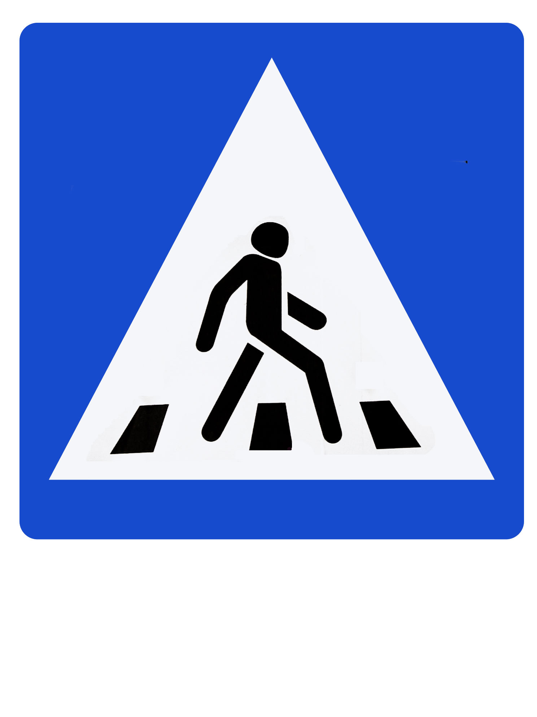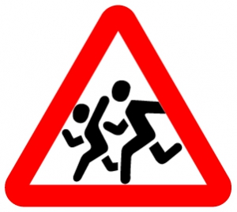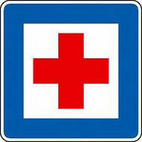

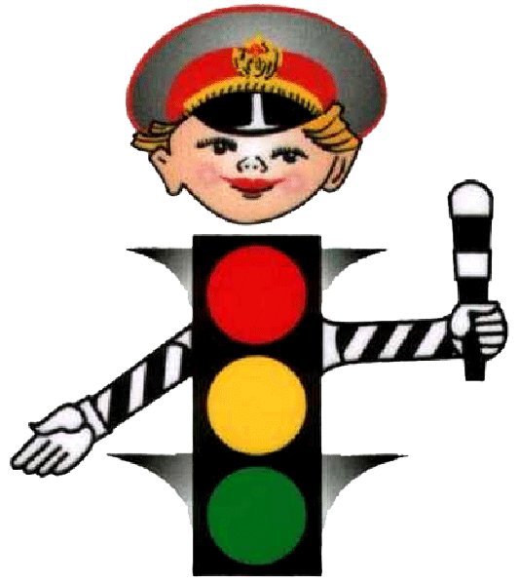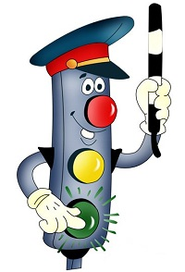

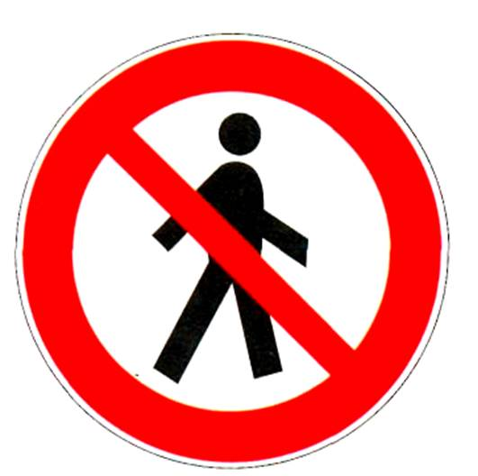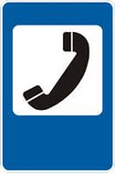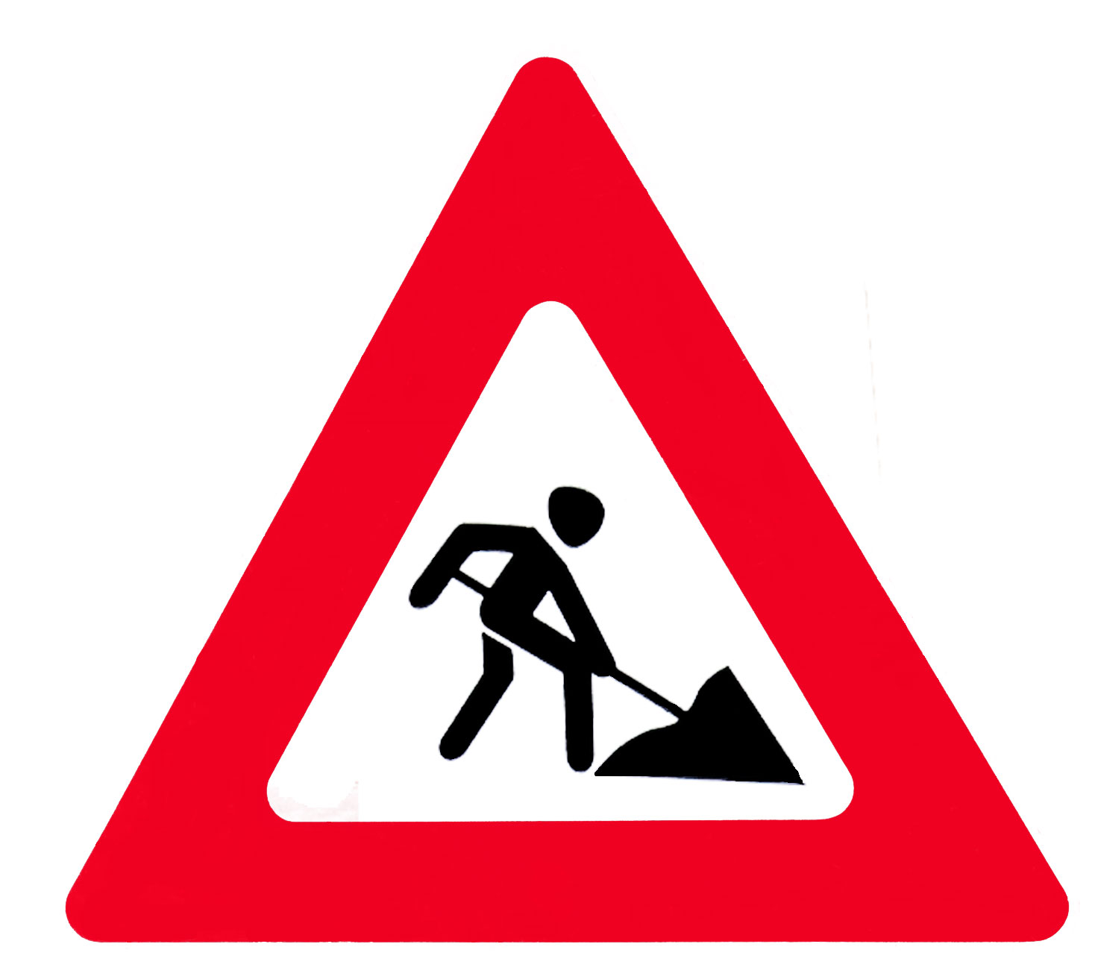

Приложение 2

